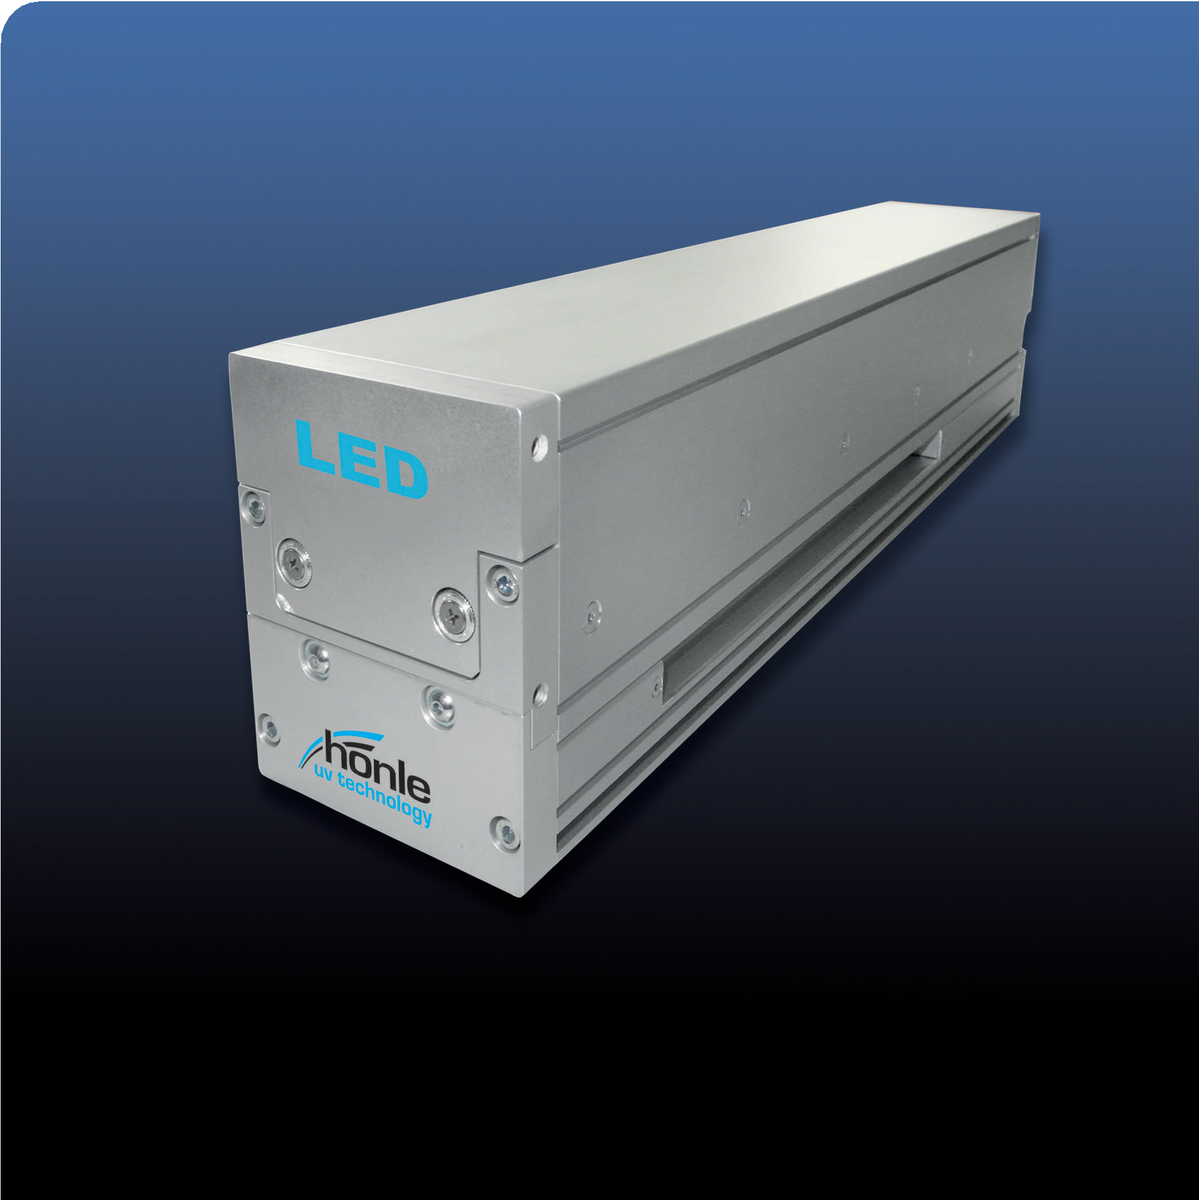

**LED**

**장점**  
•낮은 기판 온도 부하

•예열 시간 없음

•연속적 출력 조절 가능

•에너지 절약

•긴 사용 수명

**시스템 특징**

•높은 조사 출력

•콤팩트한 크기

•가벼운 무게

•다양한 파장 옵션 제공

# LED Powerline Flexo LC

**최대 조사 강도: 최대 25,000 mW/cm²  
파장: 365, 385, 395 및 405 nm**

**수랭식**

## LED Powerline Flexo LC

## LED Powerline Flexo LC는 인쇄 응용 분야에서의 중간 경화(핀닝) 및 최종 경화를 위한 고성능 UV-LED 어레이입니다. 그 외에도 바니시 또는 UV 반응성 접착제 및 포팅 소재의 경화에도 사용할 수 있습니다. 일반적인 LED의 수명은 20,000시간 이상이며, 예열이나 냉각 과정 없이 언제든지 필요에 따라 자주 켜고 끌 수 있습니다.

## LED Powerline Flexo LC는 365/385/395/405 nm ±10 nm의 파장으로 제공되며, 이를 통해 각 응용 분야에 따라 최적의 파장을 선택하여 사용할 수 있습니다. 특수 기능

•하우징 내부에 통합된 고효율 LED 드라이버를 통해 각 LED 세그먼트를 개별적으로 구동 및 모니터링

•포맷 크기 제어 등을 위한 각 LED 세그먼트의 개별 출력 조절 가능

•각 LED 세그먼트의 단락, 단선 및 과열 상태 모니터링

•각 LED 세그먼트의 작동 시간 기록

•0-10V 신호를 통한 LED 세그먼트의 아날로그 디밍

디지털 PLC 인터페이스 제공 (비상정지, LED-on, LED-off, LED 오류)

•모든 모듈은 RS485를 통한 BUS 제어 방식과 별도의 작동 •디스플레이로 제어되며, 옵션으로 Ethernet 을 통해 제어 가능

## LED 기술의 장점

## LED는 적외선(IR)을 방출하지 않으며, 기판에 낮은 온도 부하를 가하기 때문에 열에 민감한 소재도 안전하게 조사할 수 있습니다. 다양한 스펙트럼 옵션을 통해 빠르고 안전한 경화를 보장합니다.

## 또한 LED는 예열 단계가 필요 없으므로 LED 헤드를 필요에 따라 자주 켜고 끌 수 있으며 언제든지 즉시 작동할 수 있습니다.기술 데이터

|  |  |
| --- | --- |
| LED 수명 | > 20,000 시간 * |
| 조사 길이 | 최대 길이, 응용에 따라 다름 |
| 치수 (W x H, mm) | 약 125 x 100 최대 길이, 응용에 따라 다름 |
| 파장 (nm) | 365 385 395 405 |
| 일반적인 강도 (mW/cm²)** | 12.000 25.000 25.000 25.000 |
| 냉각 방식 | 수랭식 |

* 지정된 작동 조건 하에서의 일반적인 수명

** Hönle UV 측정기 및 LED 센서로 측정됨

총 길이: 응용에 따라 달라짐

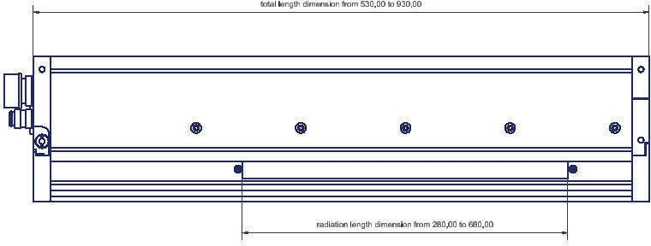

조사 길이: 응용에 따라 달라짐

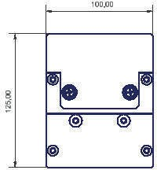

100,00

125,00

